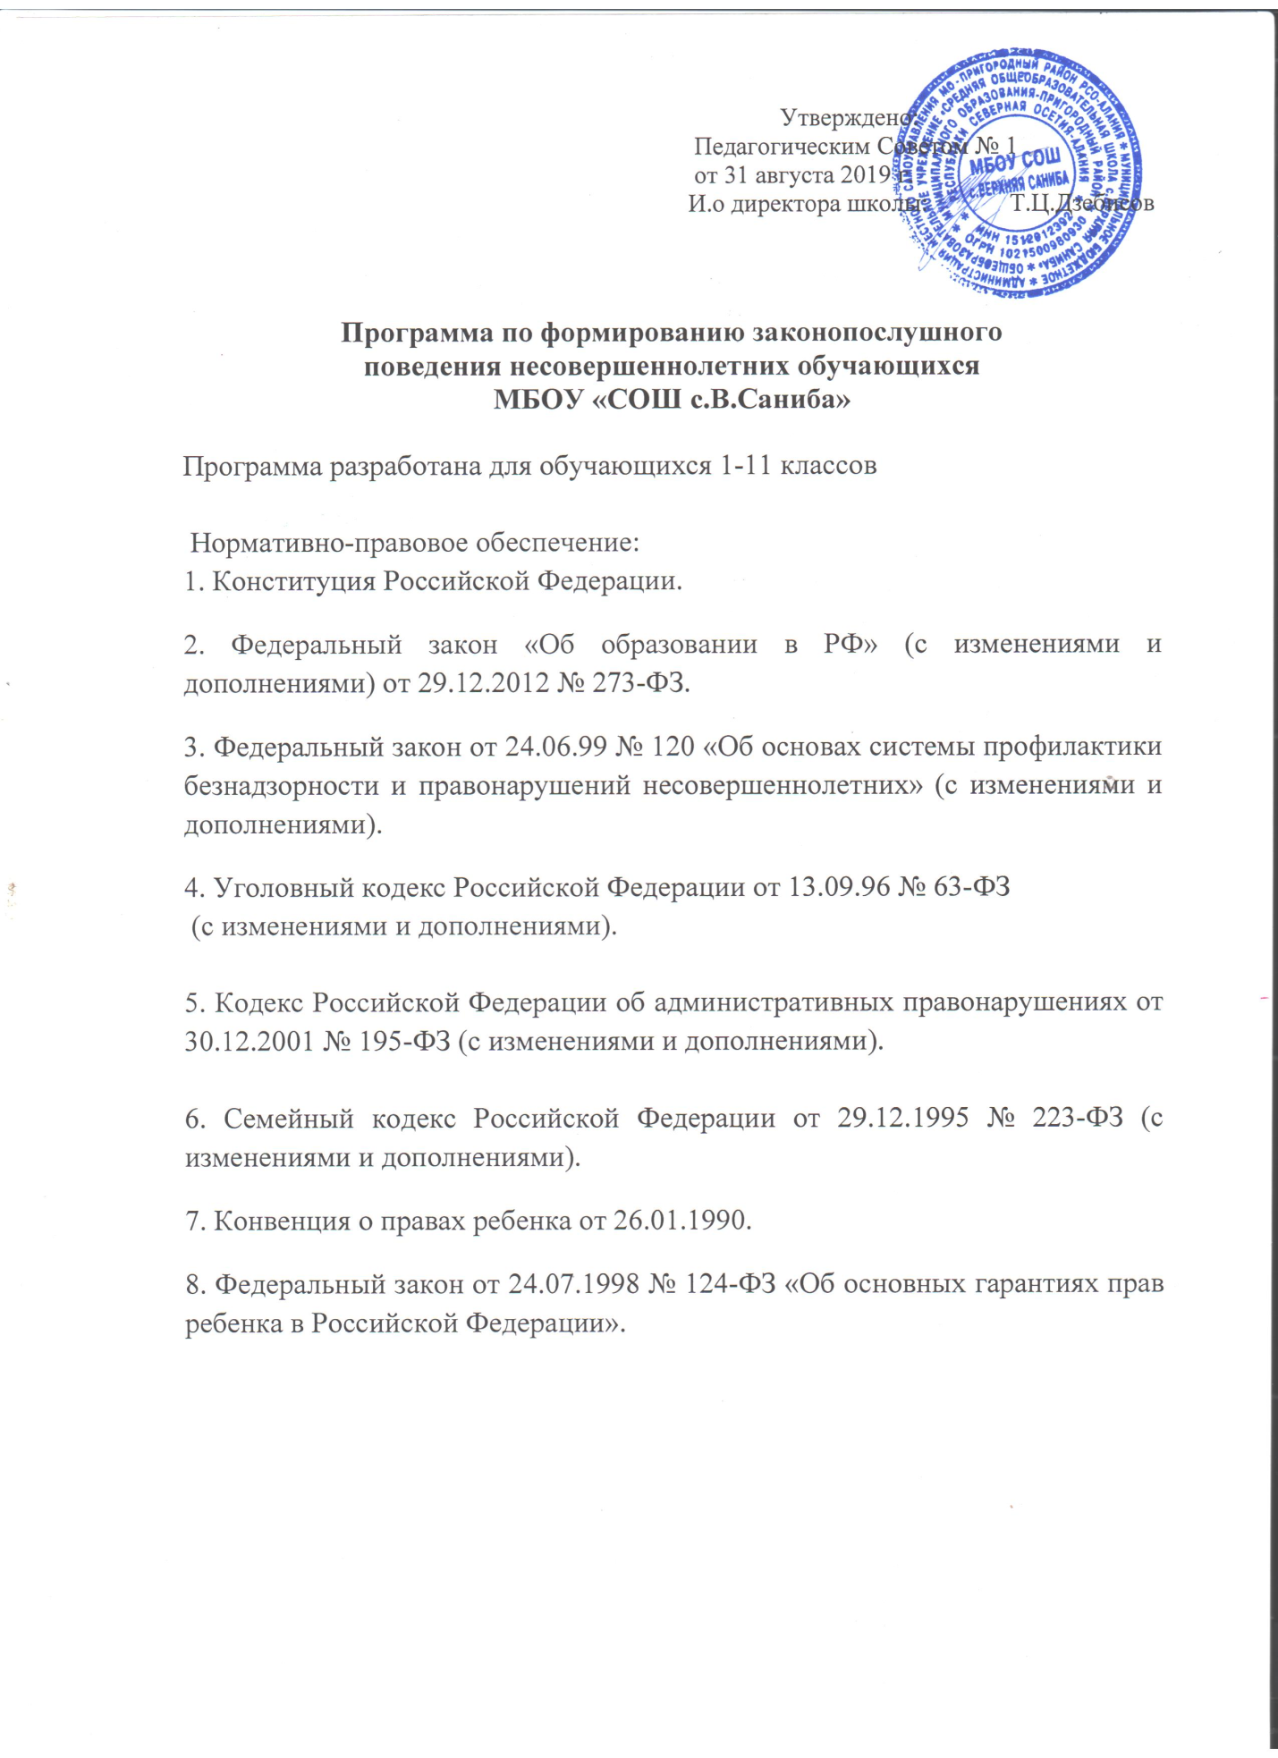

Содержание
I. Основные положения Программы
1.1. Пояснительная записка……………………………………………...4
1.2. Цель и задачи Программы…………………………………………..5
1.3 Кадровое обеспечение реализации Программы…………………....6
II. Общая характеристика содержания работы
2.1. Основные аспекты программы……………………………………...7
2.2. План мероприятий по реализации программы…………………….9
2.3 Формы работы……………………………………………………….10
III. Учебно-тематический план………………………………………....11
VI .Прогнозируемые результаты реализации Программы……………13

I. Основные положения
  - Пояснительная записка

Школьный возраст — время формирования сознания человека. В этот период познаются основы взаимоотношений, ребенок постепенно начинает осознавать себя субъектом и одновременно объектом права. Появляется начальное правосознание гражданина. Правовое воспитание школьников призвано осуществлять важнейшую цель — сформировать, развить правовое сознание у ребенка, его культуру поведения. Оно является частью разностороннего воспитательного процесса и важнейшей общешкольной задачей.
Особенности правового воспитания, прежде всего, связаны с формированием правопослушной позиции в повседневных правоотношениях, с пониманием личностных правовых и морально-нравственных обязанностей, личной ответственности за те или иные действия, то есть воспитанием законопослушной личности.
Система правового воспитания должна быть ориентирована на формирование привычек и социальных установок, которые не противоречат требованиям юридических норм. Центральной задачей правового воспитания является достижение такого положения, когда уважение к праву становится непосредственным, личным убеждением школьника.
Важно, чтобы обучающиеся хорошо ориентировались в вопросах законности и правопорядка, знали правоохранительные органы, ориентировались в вопросах правомерного поведения, знали правонарушения и юридическую ответственность, которая предусмотрена за них. Необходимо уделить внимание понятиям «доброта», «порядочность», вопросам морали, морального облика, кодекса чести. В этом состоит уникальность воспитания правовой культуры, формирования законопослушного поведения школьников.
В последние годы проблема безнадзорности, беспризорности детей школьного возраста стала одной из главных. Рост правонарушений и преступности в обществе, а, следовательно, и в среде школьников, рост неблагополучных семей, а также семей находящихся в социально-опасном положении и не занимающихся воспитанием, содержанием детей является основанием воспитания правовой культуры, формирования законопослушного поведения как обучающихся, так и их родителей.
Анализируя особенности правового воспитания, следует отметить, что оно является частью общей системы воспитания молодого поколения и сохраняет его общие принципы. То есть, правовое воспитание, прежде всего, основывается на общечеловеческих нравственных позициях, гуманистическом подходе к взаимоотношениям с личностью, уважении ее прав на самореализацию. В то же время, принцип целостности и всесторонности воспитательного процесса предполагает использование
средств и методов правовоспитательного влияния с тем, чтобы обеспечить взаимосвязанное и взаимоподкрепляющее воздействие на основные сферы человеческой психики – на сознание, чувства и волю. Этот принцип основан на важнейшем положении педагогики о том, что человек воспитывается не «по частям», воспитание не допускает белых пятен. Это, в свою очередь, дает основание утверждать, что одним из наиболее важных аспектов является необходимость систематического, последовательного и непрерывного воспитательного воздействия на подрастающее поколение.

1.2 Цель и задачи Программы
Цель - формирование и развитие правовых знаний и правовой культуры школьников, законопослушного поведения и гражданской ответственности; развитие правового самопознания; профилактика безнадзорности, правонарушений и преступлений школьников, воспитание основ безопасности.
Задачи программы:
- Воспитание у школьников уважения к Закону, правопорядку, позитивным нравственно-правовым нормам.
- Усиление профилактической работы по предупреждению правонарушений, преступлений и асоциального поведения школьников.
- Активизация разъяснительной работы среди учащихся и родителей по правовым вопросам и разрешению конфликтных ситуаций в семье.
- Формирование бережного отношения к своему физическому и психическому здоровью.
Согласно Закону №120-ФЗ, в компетенцию образовательных учреждений входят следующие задачи:
- Оказание социально-психологической и педагогической помощи несовершеннолетним, имеющим отклонения в развитии или поведении либо проблемы в обучении.
- Выявление несовершеннолетних, находящихся в социально-опасном положении или систематически пропускающих по неуважительным причинам занятия, принятие мер по их воспитанию и получению ими основного общего образования. Несовершеннолетний, находящийся в социально-опасном положении, - лицо в возрасте до 18 лет, которое вследствие безнадзорности или беспризорности находится в обстановке, представляющей опасность для его жизни или здоровья либо не отвечающей требованиям к его воспитанию или содержанию, либо совершает правонарушения или антиобщественные действия.
- Выявление семей, находящихся в социально-опасном положении. Семья, находящаяся в социально-опасном положении, – семья, имеющая детей, находящихся в социально-опасном положении, а также семья, где родители или законные представители несовершеннолетних не исполняют своих обязанностей по их воспитанию, обучению и (или) содержанию и (или) отрицательно влияют на их поведение, либо жестоко обращаются с ними.
- Обеспечение организации общедоступных спортивных секций, технических и иных кружков, клубов и привлечение к участию в них несовершеннолетних.
- Формирование активной гражданской правовой позиции, отрицательного отношения ко всем противоправным действиям.
- Осуществление мер по реализации программ и методик, направленных на формирование законопослушного поведения.

1.3 Кадровое обеспечение реализации программы

-Администрация ОУ
-Классные руководители
-Инспектор ПДН
-Родители обучающихся

II. Общая характеристика содержания работы.
2.1. Основные аспекты Программы
1. Ликвидация пробелов в знаниях обучающихся является важным компонентом в системе ранней профилактики асоциального поведения. Ежедневный контроль успеваемости со стороны классного руководителя и социального педагога позволяют своевременно принять меры к ликвидации пробелов в знаниях путем проведения индивидуальной работы с такими обучающимися, организовать помощь педагогу-предметнику с неуспевающими учениками.
2. Работа с обучающимися, пропускающими занятия без уважительной причины, также является важным звеном в воспитательной и учебной работе, обеспечивающим успешную профилактику правонарушений.
3. Организация досуга обучающихся. Широкое вовлечение учащихся в занятия спортом, художественное творчество, кружковую работу - одно из важнейших направлений воспитательной деятельности, способствующее развитию творческой инициативы ребенка, активному полезному проведению досуга, формированию законопослушного поведения.
Классными руководителями, заместителем директора по воспитательной работе должны приниматься меры по привлечению в спортивные секции, кружки широкого круга обучающихся, особенно детей «группы риска».
4. Пропаганда здорового образа жизни должна исходить из потребностей детей и их естественного природного потенциала.
5. Правовое воспитание. Широкая пропаганда среди обучающихся, их родителей (законных представителей) правовых знаний – необходимое звено в профилактике асоциального поведения. Проведение бесед на классных часах, родительских собраниях о видах ответственности за те или иные противоправные поступки, характерные для подростковой среды виды преступлений, понятий об административной, гражданско-правовой, уголовной ответственности несовершеннолетних и их родителей дают мотивацию на ответственность за свои действия.
6. Профилактика употребления ПАВ.
7. Предупреждение вовлечения учащихся в экстремистские организации. Весь педагогический коллектив поводит работу по предупреждению вовлечения учащихся в экстремистские настроенные организации и группировки, к участию в массовых беспорядках, хулиганских проявлениях во время проведения спортивных мероприятий, распространению идей, пропагандирующих межнациональную рознь.
8. Работа по выявлению учащихся и семей, находящихся в социально-опасном положении. При выявлении негативных фактов классные руководители информируют Совет профилактики школы. Классные руководители знакомятся с жилищными условиями учащихся, в домашней обстановке проводят беседы с родителями, взрослыми членами семьи, составляют акты обследования жилищных условий, выясняют положение ребенка в семье, его взаимоотношения с родителями.
9. Проведение индивидуальной профилактической работы. Одним из важнейших направлений профилактической школьной деятельности является выявление, постановка на ИПР учащихся с асоциальным поведением индивидуальная работа с ними.

2.2 План мероприятий по реализации программы
№ | Мероприятия | Сроки | Ответственные
1 | Привлечение учащихся к культурно-досуговой деятельности | В течение всего года | Классные руководители,
2 | Составление социальных паспортов классов и школы с целью получения необходимой информации о детях, обучающихся в школе. | Сентябрь | Классные руководители,
3 | Сбор информации о детях и семьях, стоящих на разных формах учета, формирование банка данных. Оформление дневников индивидуальной работы обучающихся, состоящих на любых формах учета | Сентябрь, в течение учебного года | Классные руководители,
4 | Комплекс мероприятий, проводимый в рамках Недели правовых знаний | Ноябрь | Классные руководители, учителя-предметники, инспектор ПДН.
5 | Проведение социально-психологического тестирования учащихся 7-11 классов. | Ноябрь-декабрь | Зам.директора по УВР
6 | Кинолектории по профилактике детской преступности, правонарушений, бродяжничества | Во время месячников, дней профилактики | Классные руководители, психологи центра социализации молодежи в Пригородном районе
7 | Проведение классных часов, родительских собраний по проблемам ПАВ, беседы с детьми и родителями, имеющих отклонения в поведении | В течение учебного года | Классные руководители,
8 | Привлечение к участию в спортивных мероприятиях | По плану | Учитель физической культуры
9 | Учет посещаемости школы детьми, состоящими на разных формах учёта, контроль их занятости во время каникул. | В течение года | Классные руководители,
10 | Проведение заседаний Совета по профилактике правонарушений. | Ежемесячно и по мере необходимости | Председатель Совета по профилактике правонарушений
11 | Проведение рейдов в семьи детей, оказавшихся в социально-опасном положении и семьи обучающихся, состоящих на любых формах учета | В течение года | Классные руководители.
12 | Организация выставок творческих работ учащихся по здоровому образу жизни. | В течение года | Учитель ИЗО
13 | Система классных часов по планам | В течение года | Классные руководители
14 | Проведение общешкольных родительских собраний | 1 раз в четверть | Администрация ОУ, классные руководители
15 | Проведение бесед по здоровому образу жизни, отказе от курения, регулярном питании, о режиме дня, занятиях спортом. | В течение года | Медицинские работники классные руководители,
Данная программа предполагает использование различных подходов при работе с подростками:
- Информационный подход, который фокусируется на повышении уровня информированности обучающихся по правовым аспектам законодательства.
- Приобретение и развитие общих жизненных навыков, которые помогут принять правильное решение при возникновении проблемных ситуаций.
- Освоение социальных навыков, дающих возможность приобрести навыки противостояния социальному давлению.

2.3 Формы работы
-Классный час
-Беседа
-Дискуссия
-Тестирование
-Мини-тренинг
-Видеолекторий

III. Учебно-тематический план
по реализации программы по формированию законопослушного поведения несовершеннолетних
№ п/п | Разделы курса, темы | Классы | Сроки
1  1.1  1.2  1.3  1.4  1.5  1.6  1.7  1.8 | Ценность жизни на Земле  Жизнь – первая ценность на Земле  Моя семья  Я и мое здоровье  Наши ценности: дружба, общение, права, обязанности  Образ жизни  «Буду делать хорошо и не буду плохо...»  «Я» в мире и мир в моем «Я»  Мои планы | 1-6  1-6  5-11  1-4  7-11  6-7  8  8-11 | октябрь  ноябрь  декабрь  январь  февраль  март  апрель  май
2  2.1  2.2  2.3  2.4  2.5  2.6  2.7  2.8 | Законы для человека и общества  Мои права и права других людей. Мои обязанности.  Правила поведения учащихся. Для чего они нужны?  Права и обязанности школьника  Что такое закон  Законы семьи  Законы школы  Законы общества  Как уберечься от конфликтов с законом | 3-7  1-6  4-7  3-6  7-11  5-8  4-7  7-11 | сентябрь  октябрь  ноябрь  декабрь  январь  февраль  март  май
3  3.1  3.2  3.3  3.4  3.5  3.6  3.7  3.8  3.9  3.10  3.11  3.12 | Мой нравственный выбор  Мир начинается с меня  Уважение, взаимопомощь, дружба  Защита прав ребенка и правовое воспитание.  Я гражданин России  Возраст, с которого наступает уголовная ответственность  О причинах правонарушений  Учимся решать конфликты  О наказании за правонарушения  Свобода и ответственность. Преступление и наказание.  Хулиганство как особый вид преступлений  несовершеннолетних.  Навыки самообладания при общении с неприятными людьми. Умеем ли мы прощать?  Как не стать жертвой преступления. | 4-6  1-4  7-11  8-11  4-7  4-11  6-7  8-11  5-7  7  8  7-11 | сентябрь  октябрь  ноябрь  декабрь  декабрь  январь  февраль  февраль  март  апрель  апрель  май
4  4.1  4.2  4.3  4.4  4.5  4.6  4.7  4.8 | Я выбираю здоровое будущее  Что такое ЗОЖ  Критерии взрослости. Способы борьбы со стрессом.  Вредные привычки и борьба с ними.  Курение: мифы и реальность.  Человек и наркотики: кому и зачем это нужно.  Алкоголь: мифы и реальность.  Взаимоотношения полов. Что такое ответственность?  Страшное слово суицид | 1-4  8-11  7-11  7-11  5-11  5-11  8- 11  7-11 | октябрь  ноябрь  декабрь  январь  февраль  март  апрель  май
Тематика бесед и лекций для родителей:
Законы воспитания в семье. Какими им быть?
Трудовое воспитание детей в семье.
О мерах поощрения и наказания детей в семье.
Значение режима дня для школьника
Трудный подросток. Кто он?
Дети в Интернете
«Роль семьи и семейного воспитания в профилактике правонарушений»
Как научить сына или дочь говорить «нет»?
Детская агрессивность, ее причины и последствия.
Свободное время - для души и с пользой или чем занят ваш ребенок?
Как уберечь подростка от насилия?
Как научиться быть ответственным за свои поступки?

IV. Прогнозируемые результаты реализации Программы
Реализация Программы формирования законопослушного поведения школьников призвана способствовать формированию у обучающихся правовой культуры и законопослушности. В результате учащиеся должны:
-овладеть системой знаний в области прав и законов, уметь пользоваться этими знаниями;
- уважать и соблюдать права и законы;
- жить по законам морали и государства;
-быть законопослушным, активно участвовать в законодательном творчестве;
- быть толерантным во всех областях общественной жизни;
-осознавать нравственные ценности жизни: ответственность, честность, долг, справедливость, правдивость.
Ожидаемый результат:
Повышение уровня развития познавательных интересов подростков, включающие навыки конструктивного взаимодействия, успешности самореализации;
Активизация внутренних ресурсов личности накануне вступления в самостоятельную жизнь;
Снижение количества правонарушений за учебный год.
Повышение осведомленности подростков по проблемам наркотической и алкогольной зависимости.
Приобретение подростками навыков устойчивости к групповому давлению и избегания ситуаций, связанных с употреблением ПАВ.
Приобретение подростками умения адекватно оценивать проблемные ситуации и готовность разрешать их.

